«На пути к звёздам»
С давних времен космос притягивал людей своей загадочностью и неизведанностью. Мы с ребятами группы «Мишутка» в течение недели знакомились с информацией о первом полете человека в космос и о космосе вообще.
«Юрий Гагарин»
В космической ракете
С название «Восток»
Он первым на планете
Подняться к звёздам смог.
Поёт об этом песни
Весенняя капель:
Навеки будут вместе
Гагарин и апрель.
Автор: Владимир Степанов
Проведенные в группе занятия и беседы были направлены на развитие познавательных и творческих способностей воспитанников, которые осуществлялись через различные виды детской деятельности – чтение стихов, рассказов о космосе, ребята пальчиками рисовали звёзды и раскрашивали ракеты. Ещё мы были космонавтами и летали в ракете в космос.

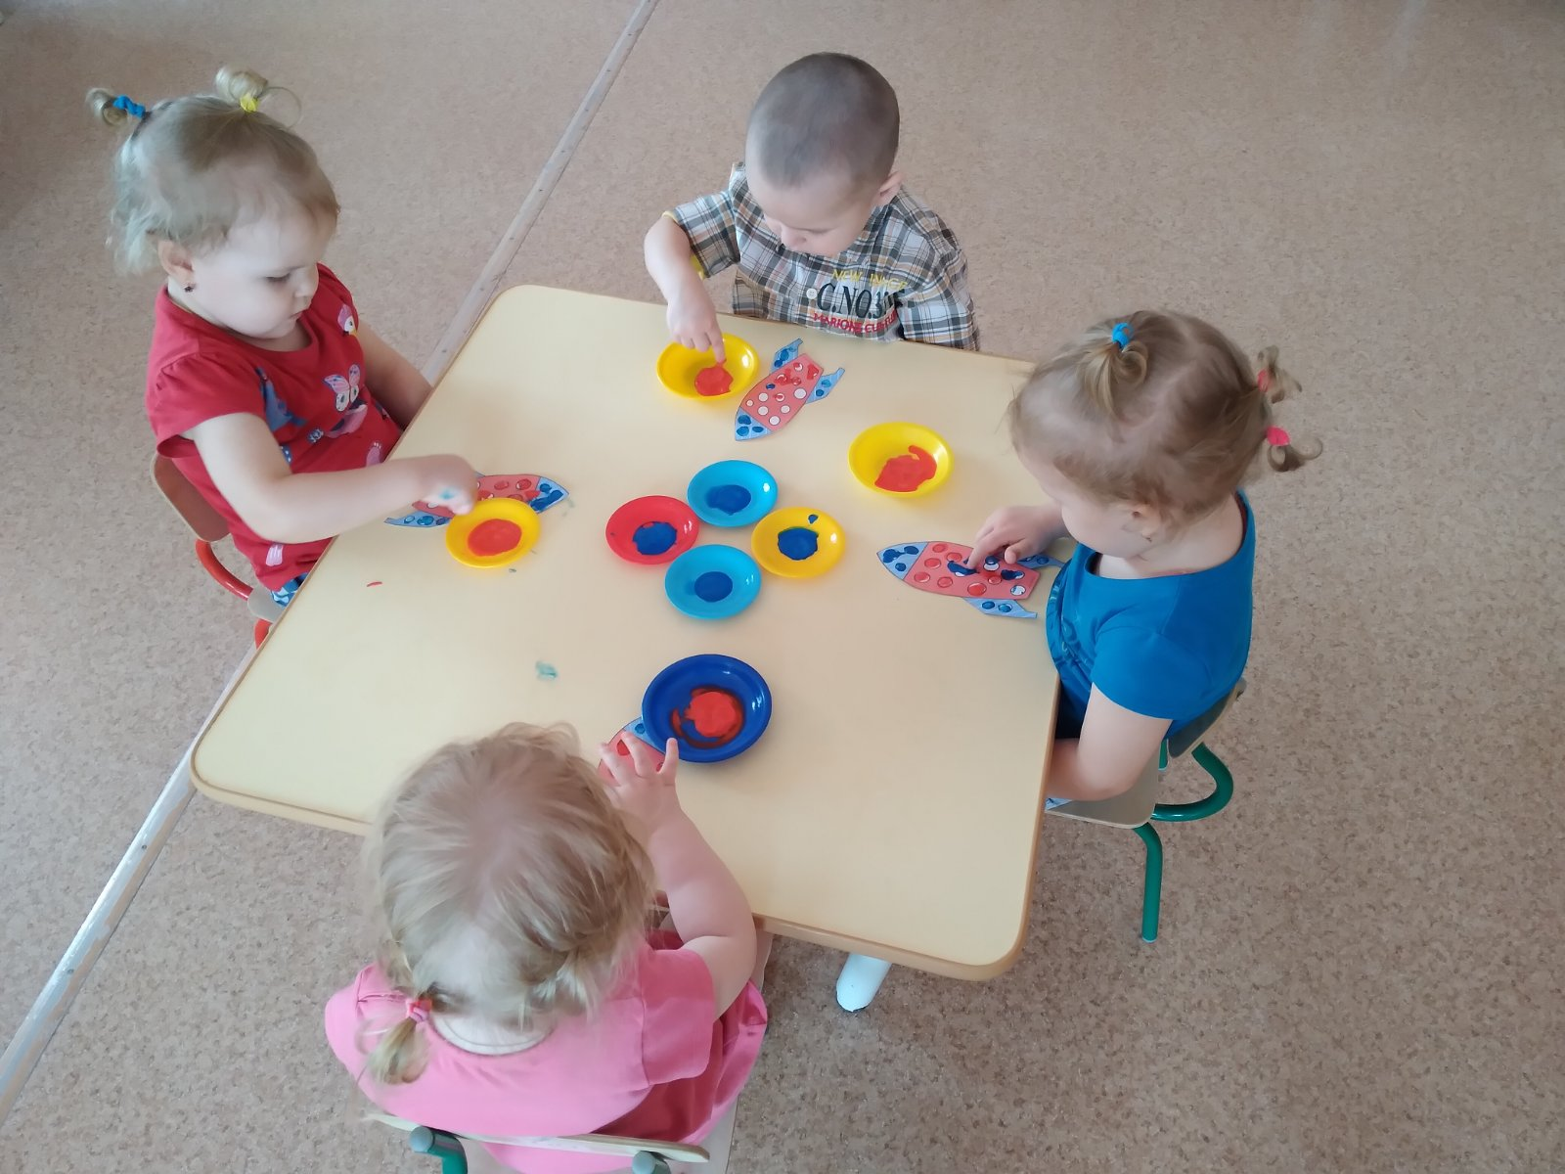
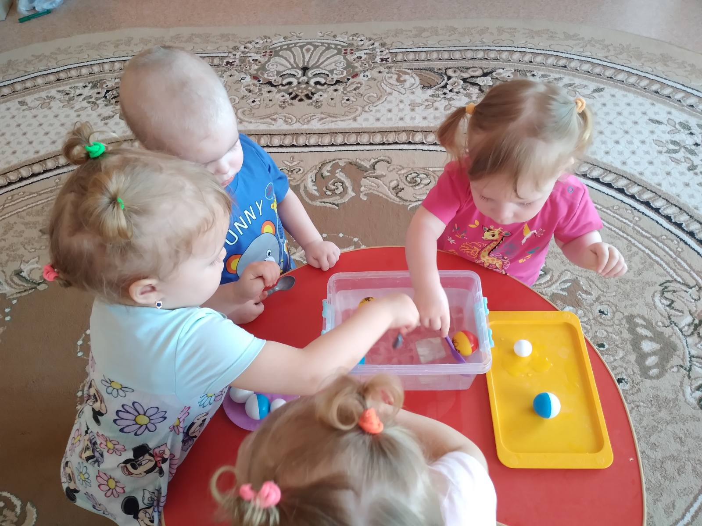
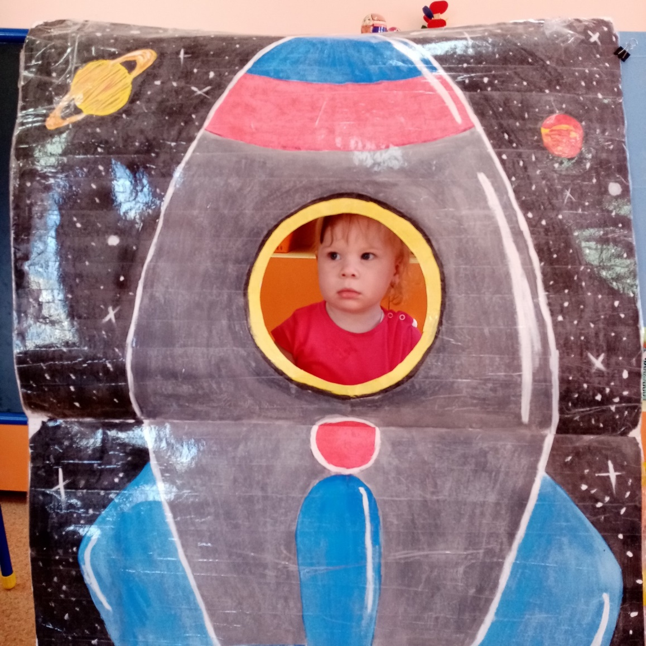
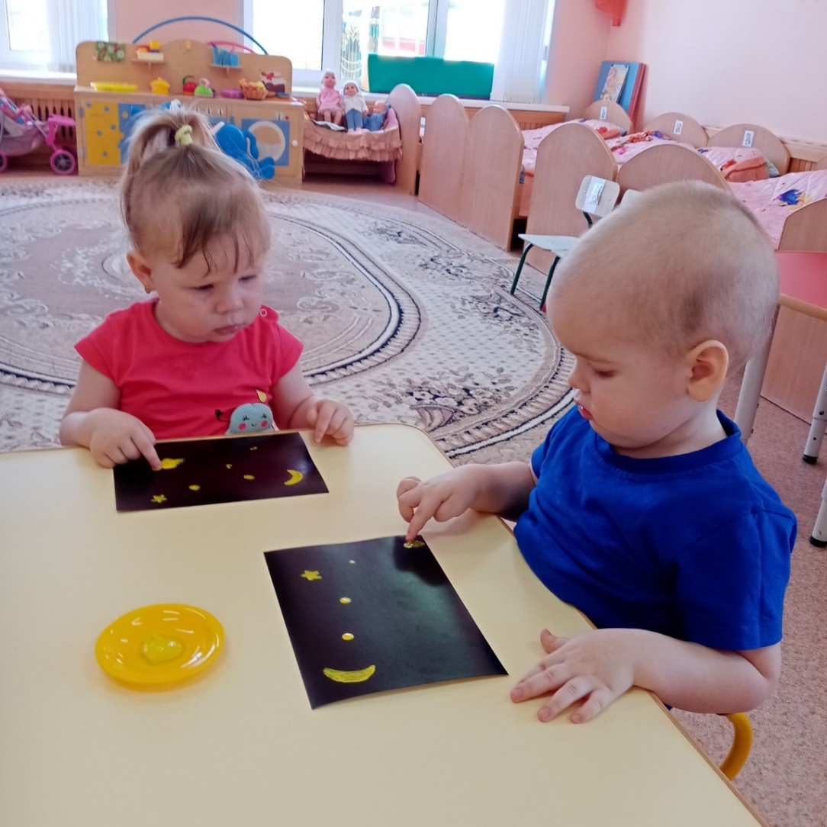
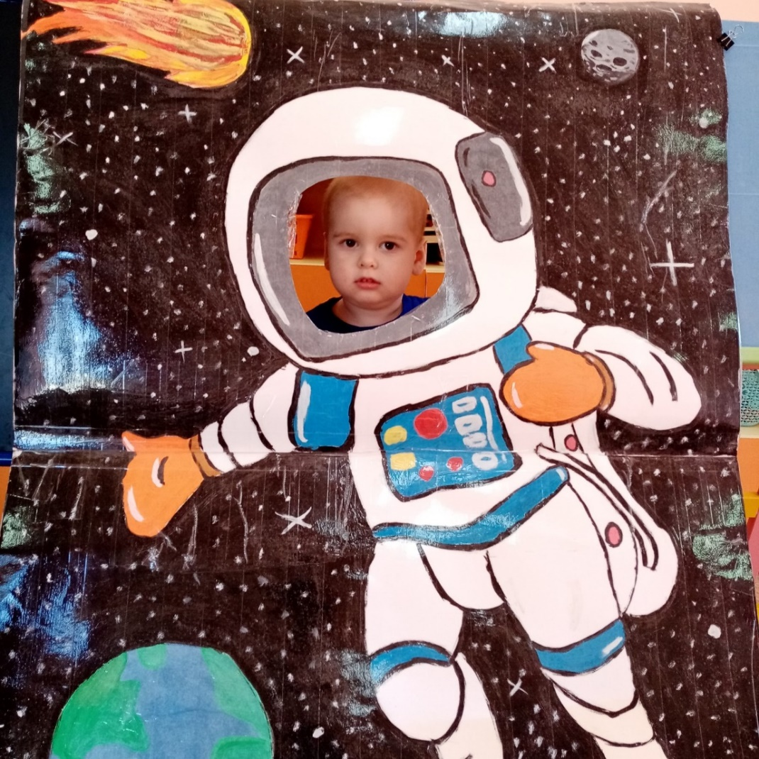
Ситникова И.П., воспитатель

